锦州医科大学
期末教学检查自查表

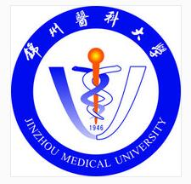

教学单位： （盖章）
学 期：
检查时间：
教学副院长： （签字）

教学督导评价处
2019年7月

学院期末教学检查实验教学平台自查表
（2018—2019学年第二学期）
实验教学平台： 承担课程：
检查项目与内容 | 自查情况
教师培养、引进情况
教学任务完成情况 | - 平台共完成本科 门课程，共 学时实验  - 平台共完成留学生 门课程，共 学时实验  - 平台共完成研究生 门课程，共 学时实验  - 平台实验室开放 学时，合计 学生人次
教研活动（集体备课、教学查房、辅导答疑等） | - 集体备课 次  - 辅导答疑 次
听查课情况 | - 平台主任听课 人次  - 教师互相听课 人次
新教师试讲、教师教案及课件情况 | 9. 新教师试讲 人次  10. 教师教案 ：多少人上实验课，教案共 本  11.教师课件：共 门
实践教学情况 | 12.集体实验预做 次
实验材料、仪器等情况 | 13.实验材料供应情况  14.实验效果  15.仪器设备运行、完好率
下学期教学工作安排情况
意见和建议
实验教学平台主任签名： |  | 教学单位主管教学领导签字：

